TERAPIAS INTEGRATIVAS NA ENXAQUECA: MECANISMOS DE AÇÃO E IMPACTOS NA DOR E NEUROINFLAMAÇÃO
Fernanda Belle¹; Denise Laureane Morais¹; Larissa Macorin Pereira¹; Rosekelly Echimback Mattei¹; Kauanny Kárita Isaias da Silva¹; Julia Bonissoni Somensi¹; Nicole Rocha Leal¹; Maria Fernanda Tarifa¹; Franciane Bobinski¹ (Orientadora)

¹Laboratório de Neurociências Experimental (LaNEx), Programa de Pós-Graduação em Ciências da Saúde, Universidade do Sul de Santa Cataria, Palhoça, Brasil.
RESUMO
A enxaqueca é uma condição neurovascular incapacitante, influenciada por fatores genéticos e ambientais, com alta prevalência no Brasil, especialmente entre mulheres. É uma das principais causas de perda de anos de vida saudável, afetando negativamente a qualidade de vida. Apesar das várias opções terapêuticas, muitos pacientes enfrentam dificuldades em controlar a doença de forma eficaz. Este estudo está realizando uma revisão integrativa de estudos clínicos para analisar os mecanismos de ação das Práticas Integrativas e Complementares no tratamento da enxaqueca, com ênfase na dor e na neuroinflamação. Foram selecionados 386 estudos clínicos sobre terapias como acupuntura, biofeedback e exercícios físicos. Os resultados preliminares indicam que as PICS promovem vasodilatação, modulação do sistema nervoso, redução de biomarcadores inflamatórios e melhora da oxigenação cerebral. Essas intervenções têm mostrado eficácia na redução da frequência, intensidade e duração das crises, além de melhorar a qualidade de vida, destacando seu potencial no manejo da enxaqueca.

PALAVRAS-CHAVE: Terapias integrativas, mecanismo de ação, dor.

INTRODUÇÃO

A enxaqueca é uma condição neurovascular incapacitante, notável por sua complexidade neurobiológica (PULEDDA et al., 2023; GRANGEON et al., 2023). Envolve diversas áreas e redes do sistema nervoso central e periférico, resultando da interação entre fatores genéticos e ambientais (PULEDDA et al., 2023; GRANGEON et al., 2023). Estima-se que a enxaqueca no Brasil seja a segunda condição que mais contribui para a perda de anos de vida saudável (STOVNER, 2018). A prevalência da enxaqueca ocorre em todas as faixas etárias, atingindo uma proporção de 3:1 na idade adulta (LAGMAN-BARTOLOME; LAY, 2019). Em 2015, um estudo no Brasil indicou que 15,8% da população é acometida por essa patologia, sendo 9% do sexo masculino e predominantemente 22% feminino (QUEIROZ; SILVA JUNIOR, 2015). A relação hormonal feminina com a enxaqueca é bem estabelecida, visto que a incidência aumenta expressivamente após a menarca (LAGMAN-BARTOLOME; LAY, 2019).
Apesar de uma gama de opções terapêuticas disponíveis, predominantemente farmacológicas, muitos pacientes continuam a enfrentar dificuldades no controle eficaz da doença (SEDDIK et al., 2020). Nesse contexto, o tratamento não farmacológico, como as Práticas Integrativas e Complementares (PICS), oferece abordagens naturais e menos invasivas para aliviar os sintomas e melhorar a qualidade de vida dos pacientes, prezando pela integralidade e individualidade (ADAMS et al., 2009; DIENER et al., 2015; SEDDIK et al., 2020).
Assim, compreender os mecanismos de ação das terapias integrativas, especialmente no que tange à dor e à neuromodulação da inflamação, é crucial para avançar no conhecimento. Desta forma, esta revisão integrativa tem o objetivo de analisar os mecanismos de ação das terapias integrativas na enxaqueca e seus efeitos na dor e na neuromodulação da inflamação, por meio de estudos clínicos já publicados.

MÉTODOS

Este estudo trata-se de uma revisão integrativa de estudos clínicos, seguindo quatro etapas distintas: (1) Identificação do tema e formulação da pergunta de pesquisa; (2) Estabelecimento dos critérios de inclusão e exclusão; (3) Definição das informações a serem extraídas dos estudos selecionados e análise dos estudos incluídos na revisão integrativa; (4) Análise dos resultados, apresentação da revisão e conclusões.
A estratégia de busca incluiu os seguintes termos: (("Migraine") AND ("Pain") AND ("Neuroinflammation") AND ("Mechanism of Action") AND ("Manual Therapy" OR "Massage") AND ("Physical Exercise" OR "Therapeutic Exercise") AND ("Auriculotherapy") AND ("Chiropractic") AND ("Yoga") AND ("Aromatherapy") AND ("Osteopathy") AND ("Biofeedback") AND ("Hydrotherapy") AND ("Herbal Therapy") AND ("Ultrasound") AND ("Ozonotherapy") AND ("Oxygen Therapy") AND ("Tai-Chi") AND ("Meditation" OR "Mindfulness") AND ("Reflexology") AND ("Music Therapy") AND ("Reiki") AND ("Magnet Therapy") AND ("Flower Essences") AND ("Cupping Therapy") AND ("Piercing") AND ("Cannabis") AND ("Integrative Therapies" OR "Complementary Therapies") AND ("Integrative Medicine" OR "Complementary Medicine") AND ("Apitherapy") AND ("Chromotherapy") AND ("Geotherapy") AND ("Bioenergetics") AND ("Hypnotherapy") AND ("Acupuncture") AND ("Homeopathy") AND ("Phytotherapy") AND ("Art Therapy") AND ("Ayurveda") AND ("Naturopathy") AND ("Photobiomodulation") AND ("Biodance") AND ("Circular Dance") AND ("Thermalism") AND ("Ultrasonic Therapy") AND ("Moxibustion")).
A busca eletrônica foi realizada nas bases de dados Medline (PubMed), CNKI (China National Knowledge Infrastructure), Cochrane Library, Scientific Electronic Library Online (SciELO), Latin American and Caribbean Literature in Health Sciences (LILACS). Além disso, os estudos selecionados não foram limitados ao idioma e não houve restrições em relação à data de publicação. Dois revisores independentes examinaram os títulos e resumos dos artigos em dois momentos distintos, sendo excluídos os artigos que não se relacionaram diretamente com a pergunta de pesquisa e revisões, e incluídos os que seguem os critérios de elegibilidade definidos. As discordâncias foram resolvidas por meio de consenso após discussão com um terceiro revisor.
Os artigos selecionados para esta revisão foram exclusivamente clínicos, com participantes de faixa etária maior que 18 anos e que investigaram a eficácia das terapias integrativas e complementares no tratamento da enxaqueca. Os estudos deveriam abordar ainda, os mecanismos de ação dessas terapias e seu impacto na redução da dor e neuroinflamação e terem sido publicados em revistas científicas e fontes acadêmicas confiáveis, em inglês, português ou espanhol. Não havendo limite de período de publicação.
Para os critérios de exclusão, foram delimitados a ausência de abordagem direta sobre o uso de terapias integrativas e complementares no tratamento da enxaqueca, pesquisas pré-clínicas, relatos de caso ou séries de casos sem dados quantitativos sobre eficácia ou mecanismos de ação, e estudos que não estejam disponíveis nas línguas definidas nos critérios de inclusão, além de estudos duplicados.

RESULTADOS PARCIAIS E DISCUSSÃO

Foram identificados inicialmente 4596 artigos. Após a aplicação dos critérios de inclusão e exclusão, 386 estudos foram selecionados para análise dos títulos e resumos. Destes, 235 estudos foram escolhidos para leitura completa e análise detalhada. Os estudos incluídos abordaram diferentes terapias integrativas e complementares, sendo a "Acupuntura" a mais frequentemente investigada, com 797 artigos identificados, dos quais 71 foram selecionados para análise em texto completo. Outras terapias com alto número de artigos, incluíram "Exercício Físico" (655 estudos identificados, 18 incluídos para análise de texto completo) e "Biofeedback" (513 estudos identificados, com 21 incluídos, também para a análise de texto completo).
Já para terapias menos frequentes na literatura, foram identificados estudos sobre "Cannabis" (4 estudos clínicos identificados, mas com nenhum estudo incluído) e "Ozonioterapia" (7 estudos clínicos identificados, 1 incluído). Além disso, estudos com "Apiterapia", "Cromoterapia", "Bioenergética", "Florais", "Biodança" e "Dança Circular" não foram encontradas em nossa busca. Significando que essas terapias não foram investigadas no contexto da enxaqueca, podendo representar um campo de estudo futuro. No fluxograma abaixo (Figura 01), apresentamos o resumo dos resultados encontrados, até o momento.

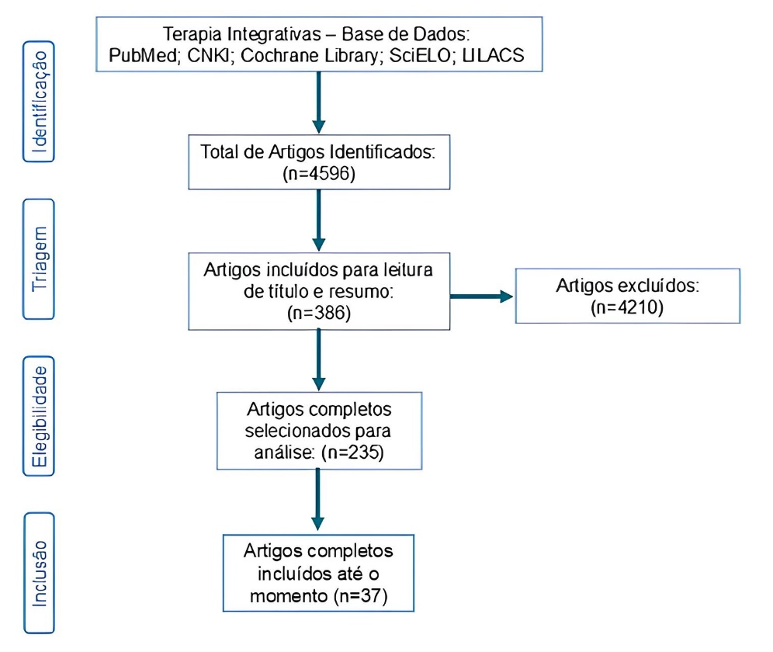
Figura 01 – Fluxograma dos resultados parciais

Após a leitura completa e análise preliminar dos estudos selecionados, identificamos resultados semelhantes, quanto aos mecanismos fisiológicos promovidos pelas terapias, associadas à enxaqueca. A vasodilatação, a modulação do sistema nervoso central e autônomo, além das variações nos biomarcadores inflamatórios e na oxigenação cerebral, foram consistentemente associadas à redução da frequência, intensidade e duração das crises, ressaltando o potencial terapêutico das práticas integrativas no tratamento da enxaqueca. O foco terapêutico está principalmente na modulação da dor, com efeitos tanto no alívio quanto na prevenção das crises.
Os estudos também analisaram o impacto da dor na qualidade de vida e no bem-estar dos participantes, utilizando questionários complementares para avaliação. Onde os resultados apontaram que as terapias investigadas podem atuar de maneira multifatorial, demonstrando um potencial significativo no manejo da enxaqueca.
Tais processos estão intimamente relacionados à fisiopatologia da condição, em que a disfunção vascular e autonômica desempenha um papel fundamental no desencadeamento das crises (PULEDDA et al., 2023; GRANGEON et al., 2023). Essas terapias têm mostrado efeitos significativos no alívio da dor e na prevenção das crises, o que reforça sua eficácia no manejo da enxaqueca. A modulação da dor, especialmente a dor neuropática e a sensibilização central, é um dos principais objetivos dessas abordagens. Terapias como acupuntura, biofeedback e outras práticas integrativas têm sido associadas à redução da intensidade e da frequência das crises de enxaqueca, proporcionando um controle mais eficaz dos sintomas e contribuindo para o bem-estar geral dos pacientes (GRANGEON et al., 2023; DIENER et al., 2015).
A principal avaliação utilizada nos estudos foi a dor, com a inclusão recorrente de questionários sobre qualidade de vida e bem-estar dos participantes. Isso reflete uma preocupação não só com o alívio imediato da dor, mas também com a melhoria do estado emocional e social dos pacientes. Além disso, essas terapias oferecem benefícios no controle psicossocial da condição, impactando positivamente a qualidade de vida dos indivíduos, o que destaca o papel importante dessas abordagens no tratamento holístico da enxaqueca (MERCANTE et al., 2018; SEDDIK et al., 2020).

CONCLUSÕES

Os resultados preliminares indicaram que as terapias integrativas e complementares influenciam positivamente mecanismos fisiológicos associados à enxaqueca, como a modulação da dor, a vasodilatação e a atividade do sistema nervoso. As abordagens terapêuticas mostraram potencial no alívio da dor e prevenção das crises, além de contribuírem para a melhoria da qualidade de vida dos pacientes. Embora os achados iniciais sejam promissores, a conclusão final dependerá da análise completa dos estudos e de investigações adicionais sobre terapias ainda pouco exploradas.

REFERÊNCIAS

PULEDDA, F.; SILVA, E.M.; SUWANLAONG, K.; GOADSBY, P.J. Migraine: from pathophysiology to treatment. Journal of Neurology, v. 270, p. 3654–3666, 2023.
GRANGEON, L.; LANGE, K.S.; WALISZEWSKA-PROSÓŁ, M.; ONAN, D.; MARSCHOLLEK, K.; WIELS, W.; et al. Genetics of migraine: where are we now? Journal of Headache and Pain, v. 24, 2023.
LAGMAN-BARTOLOME, A.M.; LAY, C. Migraine in Women. Neurologic Clinics, v. 37, p. 835–845, 2019.
QUEIROZ, L.P.; SILVA JUNIOR, A.A. The prevalence and impact of headache in Brazil. Headache, v. 55, S1, p. 32–38, 2015.
STOVNER, L.J. Global, regional, and national burden of migraine and tension-type headache, 1990-2016: a systematic analysis. Lancet Neurol., v. 17, 2018.
ABU BAKAR, N.; TANPRAWATE, S.; LAMBRU, G.; TORKAMANI, M.; JAHANSHAHI, M.; MATHARU, M.S. Quality of life in primary headache disorders: A review. Cephalalgia, v. 36, p. 67–91, 2016.
DODICK, D.W. A Phase-by-Phase Review of Migraine Pathophysiology. Headache, v. 58, p. 4–16, 2018.
KARSAN, N.; GOADSBY, P.J. Biological insights from the premonitory symptoms of migraine. Nature Reviews Neurology, v. 14, p. 699–710, 2018.
MESSINA, R.; FILIPPI, M.; GOADSBY, P.J. Recent advances in headache neuroimaging. Current Opinion in Neurology, v. 31, p. 379–385, 2018.
LEE, M.J.; PARK, B.Y.; CHO, S.; KIM, S.T.; PARK, H.; CHUNG, C.S. Increased connectivity of pain matrix in chronic migraine: A resting-state functional MRI study. Journal of Headache and Pain, v. 20, p. 1, 2019.
COPPOLA, G.; PARISI, V.; DI RENZO, A.; PIERELLI, F. Cortical pain processing in migraine. Journal of Neural Transmission, v. 127, p. 551–566, 2020.
SEDDIK, A.H.; BRANNER, J.C.; OSTWALD, D.A.; SCHRAMM, S.H.; BIERBAUM, M.; KATSARAVA, Z. The socioeconomic burden of migraine: An evaluation of productivity losses due to migraine headaches based on a population study in Germany. Cephalalgia, v. 40, p. 1551–1560, 2020.
ADAMS, J.; LUI, C.W.; MCLAUGHLIN, D. The use of complementary and alternative medicine in chronic illness: a longitudinal study of people with multiple sclerosis. Journal of Alternative and Complementary Medicine, v. 15, p. 335–343, 2009.
DIENER, H.C.; HOLLE, D.; DODICK, D.W. Treatment of chronic migraine – current status and future directions. The Lancet Neurology, v. 14, p. 135–144, 2015.
SEDDIK, A.H.; BRANNER, J.C.; OSTWALD, D.A.; SCHRAMM, S.H.; BIERBAUM, M.; KATSARAVA, Z. The socioeconomic burden of migraine: An evaluation of productivity losses due to migraine headaches based on a population study in Germany. Cephalalgia, v. 40, p. 1551–1560, 2020.
MERCANTE, J.; UTIYAMA, S.M.; MALACHIAS, M.V.B. The role of complementary and integrative therapies in migraine treatment. J Headache Pain, v. 19, p. 75, 2018.

FOMENTO

Este trabalho a concessão de Bolsa pelo Programa Ânima de Iniciação Científica – Pró-Ciência e da Fundação Coordenação de Aperfeiçoamento de Pessoal de Nível Superior (CAPES), por meio da bolsa de doutorado à Fernanda Belle.

